apresentação
apresentação

A empresa BECK DE SOUZA ENGENHARIA LTDA., estabelecida à rua Auxiliadora, nº 215 – 1º andar, em Porto Alegre/RS, inscrita no CGCMF sob nº 91.806.844/0001-80, apresenta o Relatório de Estudos Hidrológicos referente à Elaboração de Projeto Executivo da Av. A. J. Renner e outros correlatos.
O presente relatório é objeto do Edital nº 81108.00.1, sendo apresentadas em seqüência as principais informações da contratação dos serviços.
- Data da licitação: 11/09/00
- Contratante: Secretaria Municipal de Obras e Viação - SMOV
- Contratada: BECK DE SOUZA ENGENHARIA LTDA.
- Data da assinatura do contrato: 22/09/00
- Data da Ordem de Serviço: 08/12/00
- Número do Contrato: 017150
- Prazo de Execução: 120 dias
- Valor do contrato: R$ 87.900,00
ÍNDICE

índice

1. INTRODUÇÃO 6
2. CARACTERÍSTICAS DA REGIÃO 8
3. METODOLOGIA DE CÁLCULO 15
1. INTRODUÇÃO

1. INTRODUÇÃO
O presente Estudo foi elaborado visando fornecer os elementos para caracterizar os aspectos climáticos da região, necessários ao dimensionamento dos dispositivos de drenagem do Projeto em questão.
Para este fim, foram levantados todos os dados que possam ser úteis na definição do tipo e da localização das obras a implantar, tais como estudos topográficos, geológicos, mapas e levantamentos existentes da região de interesse.
2. CARACTERÍSTICAS DA REGIÃO

2. CARACTERÍSTICAS DA REGIÃO
2.1. Situação/Localização
No município de Porto Alegre são identificadas 27 sub-bacias hidrográficas, identificadas no quadro e no mapa apresentados a seguir.
A demarcação destas sub-bacias levou em conta critérios topográficos, em áreas menos urbanizadas, e de planejamento operacional, em áreas densamente habitadas, onde os arroios originais encontram-se canalizados e incorporados aos sistema de esgotamento pluvial da cidade. Por esta razão, algumas sub-bacias no mapa são desprovidas de arroios (Fonte: Atlas Ambiental de Porto Alegre, elaborado pelo Convênio formado pela UFRGS, Prefeitura Municipal de Porto Alegre e Instituto Nacional de Pesquisas Espaciais de 1998).
O projeto da Av. A.J. Renner, localizada entre a Av. Farrapos e a Av. Ernesto Neugebauer com aproximadamente 4,80 km, tem seu trecho inicial dentro da sub-bacia 7 – Almirante Tamandaré e o final dentro da sub-bacia 2 – Humaitá.

PRINCIPAIS CARACTERÍSTICAS DAS SUB-BACIAS
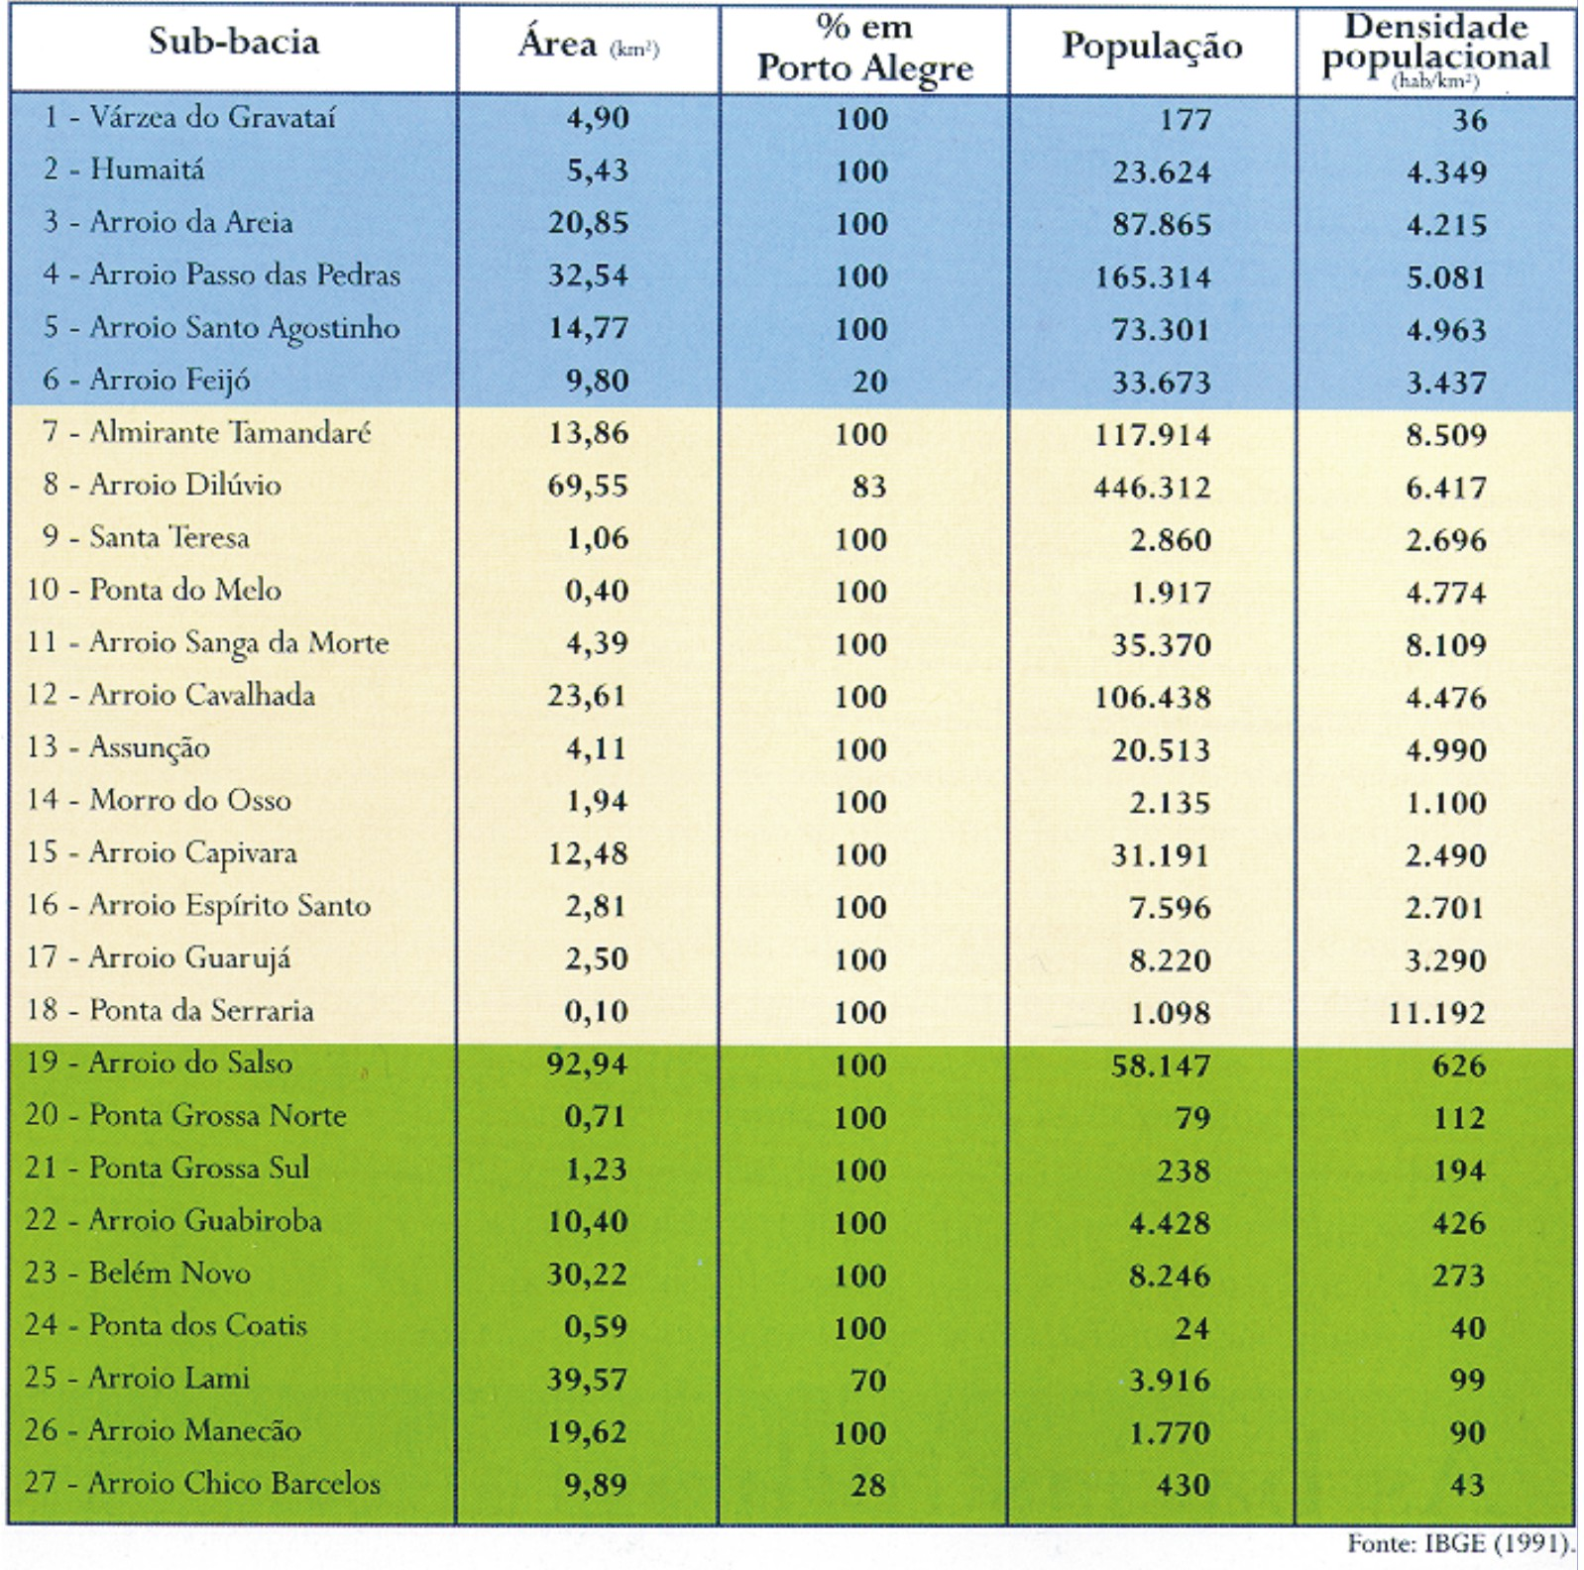
mapa sub-bacias
2.2. Aspectos Climáticos
O município de Porto Alegre situa-se na parte nordeste do estado do Rio grande do sul, sendo delimitado ao oeste/sul pelo lago do Guaíba, a leste fica em torno de 100km do oceano Atlântico. Aspectos climatológicos, segundo a classificação de Köppen, pertence ao tipo climático Cfa, ou seja Subtropical úmido. Esta variedade caracteriza-se por apresentar temperatura média para o mês mais frio entre – 3ºC e 18ºC e superior a 22ºC no mês mais quente. A precipitação é uniforme durante o ano todo, com totais superiores a 1200mm. Alguns fatores devem ser realçados na dinâmica meteorológica que atua sobre a região da cidade de Porto Alegre.
O Estado do Rio Grande do Sul localiza-se sobre a latitude de 30º sul, onde a circulação atmosférica é definida como circulação de latitudes médias, com predomínio no decorrer do ano da passagem de sistemas frontais, no período do inverno, e no verão o predomínio do anticiclone do semi-permanente do Atlântico, resultando numa circulação subtropical, caracterizando precipitações convectivas e de grande intensidade.
- TEMPERATURA
Na tabela a seguir é mostrada a freqüência da temperatura no período de 1951 a 1970, no Aeroporto Salgado Filho. Onde observa-se uma distribuição que mostra a variação temporal, o comportamento da variabilidade da temperatura no decorrer do ano. No período de inverno apresenta temperaturas baixas, próximas de 0ºC e nos meses de verão, apresenta temperaturas superiores a 30ºC. A freqüência maior de temperatura situa-se entre 16/19ºC. Os meses mais frios do ano ocorreram entre Junho, Julho e Agosto.
TABELA 1 - Freqüência da temperatura do ar, no decorrer do ano,
no período de 1951/1970
Fonte: Estação meteorológica do Aeroporto Salgado Filho
A temperatura média da Região de Porto Alegre é de aproximadamente 19,5ºC, variando entre os valores anuais médios máximos e mínimos de 24,7ºC a 15,5ºC, respectivamente nos meses de janeiro a julho.

PRECIPITAÇÃO, VENTOS, INSOLAÇÃO E UMIDADE RELATIVA
A precipitação pluviométrica anual é de 1.393mm em média. As chuvas caem regularmente durante todos os meses do ano e as diferenças entre os valores mensais extremos não são significativos, embora as maiores precipitações ocorram nos meses de inverno e início de primavera.
Enquanto as chuvas de inverno são prolongadas e finas, as de verão são em forma de fortes aguaceiros.
A umidade relativa do ar apresenta valores em torno da média anual de 76%.
A nebulosidade no Rio Grande do Sul, diminui de 43 a 50% nas horas de insolação. Em Porto Alegre, a insolação média anual corresponde a 198 horas, com um valor mínimo de 130 horas em Junho, e máximo de 260 horas em dezembro.
Os ventos predominantes na região são sentido Leste-Sudeste, com intensidade média anual de 1,5 a 2,4m/s. Os ventos mais fracos mudam freqüentemente de direção, com leve predominância dos ventos do Norte. Os mais fortes, também pouco freqüentes, sopram do Leste. Durante o inverno, predominam os ventos Oeste e Leste. Na primavera, aumenta a freqüência dos ventos Sudeste. O verão e outono são caracterizados por ventos Sudeste. Em fins de março já se faz sentir novamente um leve predomínio dos ventos Leste.
Apresenta-se em continuação quadros resumos do comportamento médio mensal das variáveis climáticas. Estas informações foram obtidas no Atlas Ambiental de Porto Alegre, elaborado pelo Convênio formado pela UFRGS, Prefeitura Municipal de Porto Alegre e Instituto Nacional de Pesquisas Espaciais de 1998.
Planilhas cópia do atlas - marcelo
Planilhas cópia do atlas - marcelo
3. METODOLOGIA DE CÁLCULO

3. METODOLOGIA DE CÁLCULO
Visando fornecer uma visão global da metodologia de cálculo a ser adotada, descreve-se em continuação o encaminhamento a ser utilizado para elaboração do projeto de drenagem e sua relação com os Estudos Hidrológicos.
No presente estudo serão definidos os critérios adotados para determinação da Intensidade da Chuva, atendendo aos parâmetros básicos determinados pelo DEP / Prefeitura Municipal de Porto Alegre para o assunto em tela.
3.1. Balanço Hidrológico
a) Deflúvio Superficial
O método de cálculo que deverá ser utilizado quando do dimensionamento das obras de drenagem é o Racional, em razão da área de contribuição do projeto em estudo provavelmente ser inferior a 150ha. Em caso contrário poderá ser adotado o Método do Hidrograma Unitário.
Deverão ser feitos levantamentos de travessias existentes visto que tal procedimento poderá determinar uma análise mais complexa das áreas do entorno do projeto.
Partindo-se da primeira premissa, para o Método Racional tem-se:
Q = 2,78 x C x I_{máx} x A
onde:
Q = vazão (l/s);
I_{máx} = intensidade de chuva (mm/h);
A = área de contribuição da bacia (ha);
C = coeficiente de escoamento superficial (deverá ser adotado C = 0,60 - dado fornecido pelo DEP).
b) Tempo de Concentração
O tempo de concentração das áreas externas contribuintes será determinado pela fórmula de KIRPICH, a saber:
$$\text{tc}=\text{0,01947}×\frac{L^{\text{0,77}}}{I^{\text{0,385}}}$$
onde:
tc = tempo de concentração (minutos);
L = comprimento do talvegue ou rede contribuinte (m);
I = declividade média (m/m).
O tempo de concentração mínimo a ser adotado será de 3 minutos (conforme orientações do DEP). No trecho subseqüente será adicionado o tempo de percurso (tp) calculado da seguinte forma:
$$\text{tp}=\frac{L}{\text{60}}×v$$
onde:
tp = tempo de percurso
L = distância entre poços de visita (m);
v = velocidade final (m/s).
c) Intensidade de Chuva
A intensidade máxima de precipitação será obtida através da fórmula fornecida pelo DEP/PREFEITURA MUNICIPAL DE PORTO ALEGRE para o Posto Aeroporto, visto que o mesmo, devido a proximidade do local das obras, guarda similaridade com as condições do local do projeto.
A expressão que fornece a intensidade de chuva é a seguinte:
$$I_{\text{máx}}=\frac{a×{\text{TR}}^{b}}{(\text{td}+c)^{d}}$$
onde:
I_{máx} = intensidade máxima em mm/h
TR = tempo de retorno ou recorrência em anos (conforme orientações do DEP adotar 5 anos para microdrenagem e 10 anos para macrodrenagem)
td = tempo de duração da precipitação que deve ser igual ao tempo de concentração em minutos.
a, b, c, d = são parâmetros dependentes do local do projeto;
Os valores fornecidos para o Posto Aeroporto, de Porto Alegre, utilizado no projeto em questão, é:
a = 748,342
b = 0,191
c = 10
d = 0,803
Resultando a adoção para o presente projeto da seguinte fórmula:
$$I_{\text{máx}}=\frac{\text{748,342}×{\text{TR}}^{\text{0,191}}}{(\text{td}+\text{10})^{\text{0,803}}}$$

3.2. Interferências:

Com o objetivo de se verificar as possíveis interferências durante a execução do projeto de drenagem pluvial, apresentamos a seguir a relação dos cadastros, entregues em anexo as demais concessionárias:
→ DEP – Cadastro da Rede Pluvial;
→ DMAE – Cadastro de Redes de Distribuição de Água;
→ DMAE – Cadastro de Redes de Esgoto Sanitário;
→CRT – Cadastro de canalização subterrânea de Porto Alegre, não será necessário cadastro de rede telefônica, devido a rede existente ser aérea;
→CEEE – Cadastro de Rede Secundária e Primária projetado, não será necessário cadastro de rede elétrica, devido a rede existente ser aérea.

